Лекция 9:

**Безопасность в Windows**

**Требования к безопасности**

Требования к безопасности компьютерных систем определяются на основе международных стандартов по оценке защищенности. В настоящее время основным таким стандартом является ISO/IEC 15408 Common *Criteria* for *Information Technology* *Security* *Evaluation* (*Общие критерии* оценки безопасности информационных технологий), сокращенно Common *Criteria* (Общие критерии)1. В этом стандарте определены семь уровней безопасности – от EAL1 (минимальная *оценка безопасности*) до EAL7, причем требования к высшим уровням EAL5–EAL7 устанавливаются каждой страной индивидуально. Большинство современных операционных систем (в том числе семейство клиентских и серверных систем Microsoft: от *Windows* 2000 до *Windows* 7 и *Windows Server* 2008) сертифицировано на уровень EAL4+ (плюс означает Flaw Remediation – исправление ошибок, постоянный выпуск обновлений)2.

Основными требованиями к безопасности являются следующие3.

**1. Обязательная идентификация и аутентификация.**

До выполнения любых действий *пользователь* должен представиться системе (*идентификация*) и подтвердить, что он является тем, кем представился (*аутентификация*). Обычно реализуется посредством ввода уникального имени пользователя и пароля.

В *Windows* за идентификацию и *аутентификация* пользователей отвечают процессы Winlogon.exe и Lsass.exe.

**2. Управляемый доступ к объектам.**

*Пользователь*-владелец объекта должен иметь возможность предоставлять *доступ* к объекту определенным пользователям и/или группам пользователей.

Безопасный *доступ* реализуется в *Windows* компонентом *Security* Reference Monitor (*SRM*, *монитор* контроля безопасности) исполнительной системы Ntoskrnl.exe.

**3. Аудит.**

Система должна уметь отслеживать и записывать все события, связанные с доступом к объектам.

В *Windows* *аудит* поддерживается *SRM* и Lsass.exe.

**4. Защита при повторном использовании объектов.**

Если область памяти выделялась какому-либо пользователю, а затем была освобождена, то при последующем выделении этой области все данные в ней (даже зашифрованные) должны быть стерты.

В *Windows* освобожденная *память* очищается системным потоком обнуления страниц, работающим во время простоя системы (с нулевым приоритетом).

Далее в лекции будет рассмотрена организация управляемого доступа к объектам в *SRM*, а также *права* и привилегии пользователей.

**Организация управляемого доступа к объектам**

**Принцип организации доступа**

Принцип организации управляемого безопасного доступа к объектам выглядит следующим образом. У каждого пользователя в системе имеется свой маркер доступа (access token), в котором указан уникальный идентификатор пользователя. Процессы, создаваемые пользователем, наследуют его маркер.

С другой стороны, все объекты в системе имеют структуру данных, которая называется дескриптор защиты (security descriptor). В эту структуру входит список идентификаторов пользователей, которые могут (или не могут) получить доступ к объекту, а также вид доступа (только чтение, чтение и запись, полный доступ и т.д.).

При попытке доступа процесса к объекту идентификатор из маркера доступа процесса сравнивается с идентификаторами, содержащимися в дескрипторе защиты объекта, и на основании результатов сравнения доступ разрешается или запрещается.

Рассмотрим структуры данных и функции, отвечающие за реализацию этого принципа в ядре Windows.

**Идентификаторы защиты**

Для однозначного определения пользователя в системе используются идентификаторы защиты (SID – Security Identifier). Кроме пользователей, SID имеется у групп пользователей, компьютеров, доменов4 и членов доменов.

SID генерируется системой случайным образом так, что вероятность совпадения SID у разных пользователей близка к нулю.

В WRK структура SID описывается в файле public\sdk\inc\ntseapi.h (строка 251). SID состоит из следующих частей:

* номер версии – поле Revision (1 байт);
* код агента идентификатора (identifier authority) – поле IdentifierAuthority (6 байт);
* коды субагентов (subauthority values) – поле SubAuthority (от 1 до 15 кодов по 4 байта каждый). Количество кодов субагентов хранится в поле SubAuthorityCount.

В текстовом виде SID записывается следующим образом:

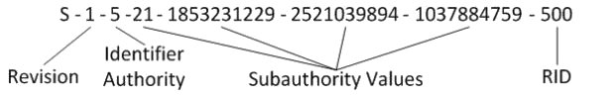

**Рис. 13.1.**Текстовое представление SID

На [рис.13.1](https://www.intuit.ru/studies/courses/10471/1078/lecture/16581?page=1#image.13.1) последний код субагента называется относительным идентификатором (relative identifier, RID), поскольку все учетные записи пользователей на компьютере могут иметь одинаковые коды, кроме RID. RID, который равен 500, обозначает локального администратора.

Существует множество предопределенных SID (см., WRK, файл public\sdk\inc\ntseapi.h, строки 296–568 и, например, статью базы знаний Microsoft – <http://support.microsoft.com/kb/243330>).

**Маркер доступа**

Идентификаторы безопасности пользователей хранятся в маркерах доступа (access token). Во время входа пользователя в систему процесс Lsass.exe создает для него маркер доступа, который назначается первому пользовательскому процессу UserInit.exe, остальные процессы, запущенные пользователем, наследуют этот маркер ([рис.13.2](https://www.intuit.ru/studies/courses/10471/1078/lecture/16581?page=1#image.13.2)). Маркер доступа процесса хранится в поле Token структуры EPROCESS (см. лекцию 6 "Процессы и потоки").

Маркер доступа представлен структурой TOKEN, описанной в файле base\ntos\se\tokenp.h (строка 235) и имеющей следующие основные поля:

* TokenId – идентификатор маркера;
* UserAndGroups – SID учетной записи пользователя и групп, в которые данная учетная запись входит. При проверке возможности доступа пользователя к определенному ресурсу, например, файлу на диске NTFS, система проверяет, входит ли SID учетной записи в список доступа файла.
* Privileges – список привилегий.
* DefaultDacl – список управления избирательным доступом по умолчанию (DACL, Discretionary Access-Control List). При создании процессом объектов, из маркера доступа процесса извлекается данное поле и помещается в атрибуты безопасности вновь созданного объекта.

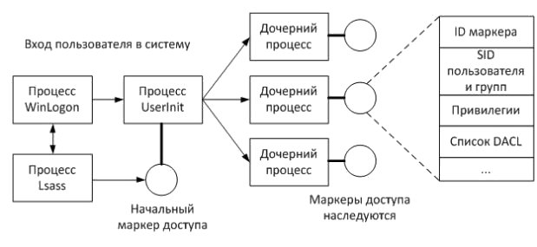

**Рис. 13.2.**Создание и наследование маркера доступа

**Дескриптор защиты**

Объекты, к которым могут получать доступ процессы, имеют специальный атрибут – дескриптор защиты (security descriptor), содержащий информацию обо всех пользователях, которым разрешен или запрещен доступ к объекту.

Структура данных SECURITY_DESCRIPTOR, представляющая дескриптор защиты, описана в файле public\sdk\inc\ntseapi.h (строка 1173) и включает следующие основные поля:

* Owner – SID владельца;
* Dacl – список управления избирательным доступом;
* Sacl – системный список управления доступом.

Списки управления доступом (ACL, Access-Control List) в системе представлены заголовком (ACL Header) и последовательностью элементов списка (ACE, Access-Control Entry) ([рис.13.3](https://www.intuit.ru/studies/courses/10471/1078/lecture/16581?page=2#image.13.3)).

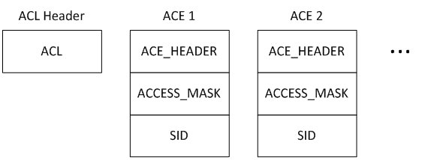

**Рис. 13.3.**Внутреннее представление списка управления доступом ACL

Заголовок списка описывается структурой ACL (файл public\sdk\inc\ntseapi.h, строка 658), в которой хранятся количество элементов списка ACL (поле AceCount) и общий размер списка без заголовка (поле AclSize).

Элементы ACE имеют заголовок (ACE Header), описываемый структурой ACE_HEADER (тот же файл, строка 687), маску доступа и идентификатор безопасности SID. В заголовке указывается тип ACE (поле AceType); множество значений этого поля приведены в строках 699–728. Основными являются ACCESS_ALLOWED_ACE_TYPE (доступ разрешен) и ACCESS_DENIED_ACE_TYPE (доступ запрещен).

Маска доступа (Access Mask) описывает разнообразные виды доступа к объектам (строки 72–166). В маске выделяются стандартные права доступа (Standard Access Rights), применимые к большинству объектов, и специфичные для объектов права доступа (Object-Specific Access Rights).

Стандартными являются следующие права доступа:

* DELETE – право на удаление объекта;
* READ_CONTROL – право на просмотр информации о дескрипторе защиты объекта;
* SYNCHRONIZE – право на использование объекта для синхронизации;
* WRITE_DAC – право на изменение списка DACL;
* WRITE_OWNER – право на смену владельца объекта.

Списки управления доступом бывают двух видов: DACL и SACL. Список управления избирательным доступом (DACL, Discretionary Access-Control List) определяет пользователей, которые могут получать доступ к объекту, а также указывает тип доступа. В системном списке управления доступом (SACL, System Access-control List) перечислены пользователи и операции, которые должны учитываться в журнале аудита безопасности (security audit log).

Схема получения доступа процесса к объекту показана на [рис.13.4](https://www.intuit.ru/studies/courses/10471/1078/lecture/16581?page=2#image.13.4).

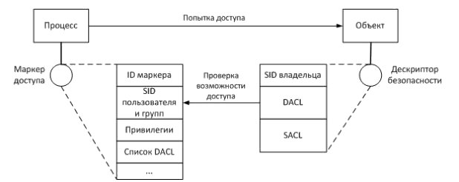

**Рис. 13.4.**Схема получения доступа процесса к объекту

За проверку возможности доступа процесса к объекту отвечает функция SeAccessCheck (файл base\ntos\se\accessck.c, строка 3391). На вход функции поступают следующие параметры:

* дескриптор защиты объекта (SecurityDescriptor);
* маркер доступа процесса (элемент структуры SubjectSecurityContext);
* маска запрашиваемого доступа (DesiredAccess);
* маска ранее предоставленного доступа (PreviouslyGrantedAccess);
* режим работы процессора (AccessMode);

Функция возвращает TRUE, если процессу возможно предоставить доступ к объекту, а также маску предоставленного доступа (GrantedAccess). Если доступ запрещен, функция возвращает FALSE.

Функция SeAccessCheck осуществляет следующие действия:

* Сначала анализируется режим работы процессора – если это режим ядра, доступ предоставляется без дальнейшего анализа (строки 3396–3416).
* В случае пользовательского режима проверяется дескриптор защиты: если он отсутствует (SecurityDescriptor == NULL), в доступе отказывается (строки 3423–3428).
* Если маска запрашиваемого доступа равна нулю (DesiredAccess == 0), возвращается маска ранее предоставленного доступа (строки 3442–3454).
* Если запрашивается доступ на изменение списка DACL (WRITE_DAC) или на чтение информации в дескрипторе защиты (READ_CONTROL), то при помощи функции SepTokenIsOwner проверяется, не является ли процесс владельцем объекта, к которому требуется получить доступ (строки 3477–3483). Если является, то ему предоставляются указанные права (3485–3492), а если запрашиваются только эти права, то функция успешно возвращает требуемую маску доступа (строки 3498–3506).
* Вызывается функция SepAccessCheck (определенная в том же файле, строка 1809), которая просматривает список DACL объекта в поисках соответствия идентификаторов безопасности SID в маркере доступа процесса. В том случае, если список DACL пустой, процессу предоставляется доступ (строка 3510–3527).

**Права и привилегии**

Кроме операций с объектами система должна контролировать множество других действий пользователей, например, вход в систему, включение/выключение компьютера, изменение системного времени, *загрузка* драйверов и т.д.

Для управления такими действиями, не связанными с доступом к конкретным объектам, система использует два механизма – *права* учетных записей и привилегии.

Право учетной записи (*account* *right*) – разрешение или запрет на определенный вид входа в систему.

Различают следующие виды входа:

* интерактивный (локальный) вход;
* вход из сети;
* вход через службу удаленных рабочих столов (ранее называлось – "через службу терминалов");
* вход в качестве службы;
* вход в качестве пакетного задания.

Проверка прав учетных записей осуществляется не в ядре, а в процессах Winlogon.exe и Lsass.exe.

*Привилегия* (privilege) – разрешение или запрет определенных действий в системе, например, включение/выключение компьютера или *загрузка* драйверов. Привилегии хранятся в *поле* *Privileges* структуры маркера доступа *TOKEN* (см. выше).

*Список* всех привилегий в системе можно посмотреть в оснастке *MMC* "Локальная *политика безопасности*" (*Local* *Security Policy*), раздел "Локальные политики" – "Назначение прав пользователей" (*Local* Policies – *User* Rights *Assignment*) (см. [рис.13.5](https://www.intuit.ru/studies/courses/10471/1078/lecture/16581?page=2#image.13.5)). Вызывается оснастка через Панель управления – *Администрирование*. (*Control* *Panel* – *Administrative Tools*).

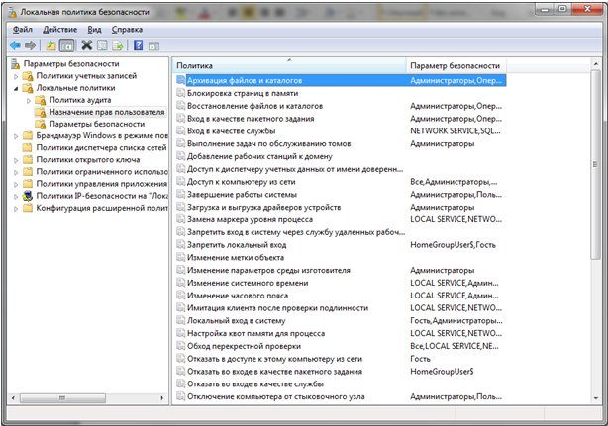

**Рис. 13.5.**Оснастка "Локальная политика безопасности"

Следует отметить, что в оснастке не различаются *права* учетных записей и привилегии, но это легко можно сделать самостоятельно: право учетной записи всегда содержит *слово* "вход" (например, "Вход в качестве пакетного задания").

**Резюме**

В лекции описываются требования к безопасности, предъявляемые к операционным системам *Windows*, и то, каким образом эти требования реализуются. Рассматривается схема проверки прав доступа процесса к объекту, которая заключается в сравнении параметров маркера доступа процесса и дескриптора защиты объекта. Также приводится *информация* о правах и привилегиях учетных записей.